

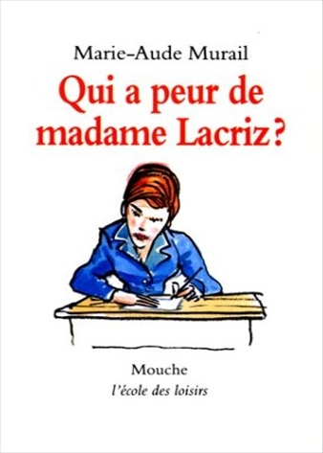
Qui a peur de madame Lacriz
Marie-Aude Murail

Question | 1 | 2 | 3 | 4 | 5 | 6 | TOTAL
Ma note
Note maximale | 3 | 3 | 3 | 3 | 4 | 4 | 20

- Quel est le jeu auquel Solène joue quand elle rentre de l’école ?
- Happy Friends IV.
- Super Racing II.
- Atomic Dragon III.

- Quelle poésie Solène décide-t-elle d’apprendre ?
- La mort du merle.
- Les derniers jours du laboureur.
- Pleurez, petits enfants de France.

- Quel est le métier de la mère de Solène ?
- Puéricultrice.
- Sage-femme.
- Pharmacienne.

- Pourquoi Solène ne veut-elle pas changer d’école?
- Parce qu’elle aime beaucoup madame Lacriz.
- Parce qu’elle ne veut pas être séparée de sa copine Gabriella.
- Parce qu’elle est amoureuse de Giani.

- A quel magazine Solène a-t-elle envoyé une lettre pour dire qu’elle était contre les devoirs ?
- Picsou Magazine.
- Le journal de Mickey.
- Spirou magazine.

- La lettre de Solène est publiée, en même temps que celle de :
- Gabriella.
- Giani.
- Madame Lacriz.

Qui a peur de madame Lacriz
Marie-Aude Murail

Question | 1 | 2 | 3 | 4 | 5 | 6 | TOTAL
Ma note
Note maximale | 3 | 3 | 3 | 3 | 4 | 4 | 20

- Quel est le jeu auquel Solène joue quand elle rentre de l’école ?
- Happy Friends IV.
- Super Racing II.
- Atomic Dragon III.

- Quelle poésie Solène décide-t-elle d’apprendre ?
- La mort du merle.
- Les derniers jours du laboureur.
- Pleurez, petits enfants de France.

- Quel est le métier de la mère de Solène ?
- Puéricultrice.
- Sage-femme.
- Pharmacienne.

- Pourquoi Solène ne veut-elle pas changer d’école?
- Parce qu’elle aime beaucoup madame Lacriz.
- Parce qu’elle ne veut pas être séparée de sa copine Gabriella.
- Parce qu’elle est amoureuse de Giani.

- A quel magazine Solène a-t-elle envoyé une lettre pour dire qu’elle était contre les devoirs ?
- Picsou Magazine.
- Le journal de Mickey.
- Spirou magazine.

- La lettre de Solène est publiée, en même temps que celle de :
- Gabriella.
- Giani.
- Madame Lacriz.

